Проверочная работа по БИОЛОГИИ

7 КЛАСС

Образец

Инструкция по выполнению работы

На выполнение работы по биологии отводится 45 минут. Работа включает в себя 11 заданий.
Ответы на задания запишите в поля ответов в тексте работы. В случае записи неверного ответа зачеркните его и запишите рядом новый.
При выполнении работы не разрешается пользоваться учебником, рабочими тетрадями и другим справочным материалом.
При необходимости можно пользоваться черновиком. Записи в черновике проверяться и оцениваться не будут.
Советуем выполнять задания в том порядке, в котором они даны. В целях экономии времени пропускайте задание, которое не удаётся выполнить сразу, и переходите к следующему. Если после выполнения всей работы у Вас останется время, то Вы сможете вернуться к пропущенным заданиям.

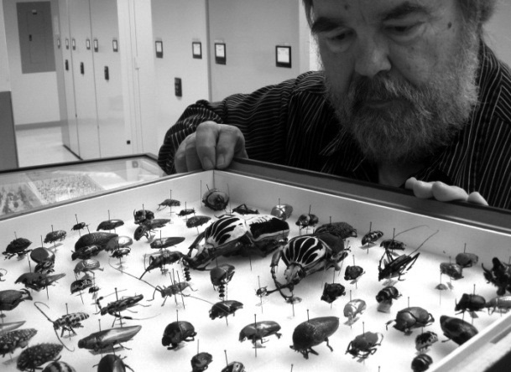
Как называют специалиста-зоолога, объектом изучения которого являются изображённые на фотографии животные?
1

- орнитолог
- гельминтолог
- герпетолог
- энтомолог Ответ.

Объясните свой ответ с использованием названия науки по изучению этих животных.

Ответ.

Рассмотрите изображённое на фотографии животное и опишите его, выполнив задания.
2

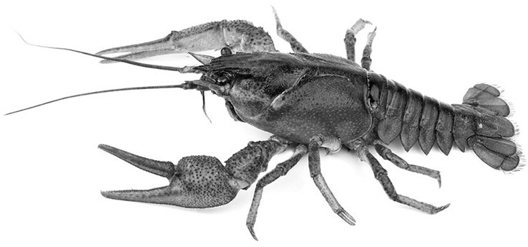
  - Укажите тип симметрии животного. Ответ.
  - Укажите среду обитания животного. Ответ.

  - Установите последовательность расположения систематических групп изображённого животного, начиная с самой крупной. Используйте слова и словосочетания из предложенного перечня. Запишите в таблицу цифры, под которыми они указаны.
Список слов и словосочетаний:
- Членистоногие
- Животные
- Широкопалый речной рак
- Ракообразные
- Десятиногие раки Ответ.
Царство | Тип | Класс | Отряд | Вид

  - Укажите одно из значений, которое имеют речные раки в жизни человека.
Ответ.

Известно, что озёрная лягушка – позвоночное земноводное, являющееся хищником. Используя эти сведения, выберите из приведённого ниже списка три утверждения, относящиеся к описанию данных признаков этого животного.
3
Запишите в ответе цифры, соответствующие выбранным ответам.
- Озёрная лягушка вымётывает икру одним комком или отдельными кучками.
- Животное живёт на суше, а размножается в пресной воде.
- Длина тела животного составляет 6−13 см, а масса − до 200 г.
- Крупные размеры и высокая численность делают озёрную лягушку промысловым видом.
- Озёрная лягушка питается личинками стрекоз, водяными жуками и их личинками, моллюсками.
- Шейный и крестцовый отделы позвоночника появляются впервые у представителей класса и имеют только по одному позвонку.

Ответ.

Рассмотрите рисунок 2, на котором представлен цикл развития печёночного сосальщика, и ответьте на вопросы.
4

4.1.Какой цифрой обозначен на рисунке промежуточный хозяин?

Ответ.

4.2.Как человек может заразиться печёночным сосальщиком? Опишите механизм одного из способов заражения.

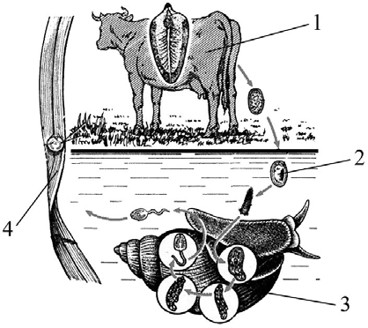
Рисунок 2
Ответ.:_______________________

В приведённой ниже таблице между позициями первого и второго столбцов имеется взаимосвязь.
5

Животное | Орган
майский жук | Трахея
устрица | …
5.1Какое понятие следует вписать на место пропуска в этой таблице?
- лёгкое
- кожа
- жабра
- воздушный мешок Ответ.
  - Какую функцию выполняют трахеи у майского жука?

Ответ.

6.1.Установите соответствие между характеристиками кровеносной системы и классами животных: к каждой позиции, данной в первом столбце, подберите соответствующую позицию из второго столбца.
6

ХАРАКТЕРИСТИКИ КРОВЕНОСНОЙ СИСТЕМЫ
А) в сердце содержится только венозная кровь. Б) сердце образовано четырьмя камерами.
В) в венах малого круга течёт артериальная кровь. Г) у животных имеется один круг кровообращения.
Д) венозная кровь из сердца поступает непосредственно к лёгким.
Е) сердце образовано предсердием и желудочком.
КЛАССЫ ЖИВОТНЫХ

- Костные рыбы
- Птицы
Запишите в таблицу выбранные цифры под соответствующими буквами. Ответ.
А | Б | В | Г | Д | Е

  - Приведите по три примера животных, относящихся к указанным классам. Запишите их названия в таблицу.

Костные рыбы | Птицы

7
Вставьте в текст пропущенные термины из предложенного перечня, используя для этого их цифровые обозначения. Впишите номера выбранных терминов на места пропусков в тексте.

Размножение пресноводной гидры
Пресноводная гидра размножается половым способом и (А). В тёплое время года на теле гидры образуются (Б). Они увеличиваются; на свободном конце тела гидры образуются щупальца и рот, затем подошва. Осенью при наступлении неблагоприятных условий на теле гидры появляются бугорки, в которых образуются (В). У гидры образуются как яйцеклетки, так и сперматозоиды, поэтому гидру относят к (Г).
Список терминов:
- гермафродит
- раздельнополый организм
- почка
- зигота
- бесполый
- спора
- стрекательная клетка
- половая клетка

Запишите в таблицу выбранные цифры под соответствующими буквами. Ответ.
8
А | Б | В | Г

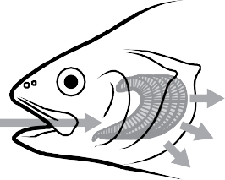
8.1.Если у животного имеются органы дыхания, изображённые на рисунке 4, то для этого животного, вероятнее всего, будут характерны

- чешуя
- две пары пятипалых конечностей
- складки и извилины головного мозга
- теплокровность
- плавательный пузырь

Рисунок 4

Запишите в ответе цифры, под которыми указаны выбранные характеристики.

Ответ.

  - В описании животных зоологи часто употребляют термин «теплокровность». Укажите одно из преимуществ теплокровности.

Ответ.

Верны ли следующие суждения о млекопитающих?
9
А. Млекопитающие произошли от древних пресмыкающихся. Б. Для млекопитающих характерно кожное дыхание.

- верно только А
- верно только Б
- оба суждения верны
- оба суждения верны Ответ.

Изучите данные приведённой ниже таблицы и ответьте на вопросы.
10

Некоторые особенности человекообразных обезьян и человека

Признаки | Род
 | Гиббон | Орангутан | Шимпанзе | Горилла | Человек
Абсолютная масса мозга (в г) | 130 | 400 | 345 | 420 | 1360
Отношение массы мозга к массе тела | 1:73 | 1:83 | 1:61 | 1:220 | 1:45
Длина шейного отдела  (в % длины туловища) | 17 | 24 | 23 | 24 | 26
Полная длина верхних конечностей  (в % длины туловища) | 230 | 182 | 175 | 154 | 150
Полная длина нижних конечностей (в % длины туловища) | 147 | 119 | 128 | 112 | 171
Количество шейных позвонков | 7 | 7 | 7 | 7 | 7
Количество грудных позвонков | 13 | 12 | 13 | 13 | 12
Общее количество позвонков | 33–34 | 30–31 | 33–34 | 32–33 | 33–34

У представителей какого рода человекообразных обезьян самый высокий показатель отношения массы мозга к массе тела?

Ответ.

Какие человекообразные обезьяны лучше всех приспособились к жизни в кронах деревьев? Назовите двух представителей.

Ответ.

Какой признак из числа приведённых может служить доказательством принадлежности всех приматов к классу Млекопитающие?

Ответ.
11
Рассмотрите фотографию собаки породы джек рассел терьер и выполните задания.

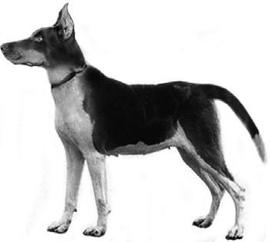
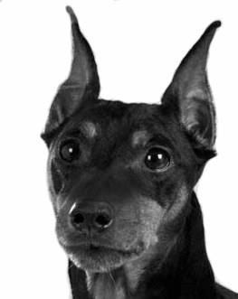
11.1.Выберите характеристики, соответствующие внешнему строению собаки, по следующему плану: окрас шерсти, форма ушей, форма хвоста.

А. Окрас

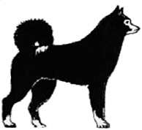  1) 1) однотонный (возможны отметины) | белые | 2) пятнистый (два и более пятен)  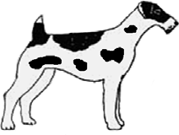 | 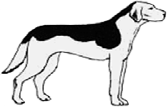  3) чепрачный пятно) | (одно | 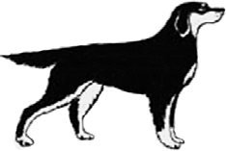  4) подпалый (с переходом цвета) | Плавным
Б. Форма ушей

1) стоячие | 2) полустоячие | 3) развешенные | 4) висящие | 5) сближенные | 6) сильно укороченные
В. Форма хвоста (возможны поднятое и опущенное положение)

1) саблевидная  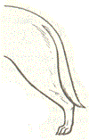 | 2) кольцом  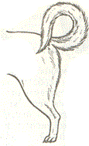 | 3) поленом  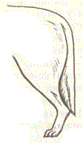 | 4) прутом  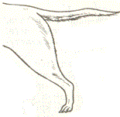 | 5) крючком  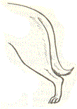 | 6) серпом  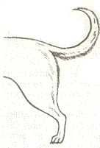 | 7) купированный  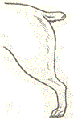

Запишите в таблицу выбранные цифры под соответствующими буквами.
А | Б | В

Ответ.

11.2.Андрей решил выяснить, соответствует ли изображённая на фотографии собака породы джек рассел терьер стандартам для использования её в целях чистопородного размножения в клубе собаководства. Помогите Андрею решить эту задачу, воспользовавшись фрагментом описания стандарта данной породы.

Стандарт породы джек рассел терьер (фрагмент)
- Окрас: преобладающий белый цвет с небольшими рыже-коричневыми отметинами, чепрачный.
- Форма ушей: полустоячие или висящие.
- Форма хвоста: прутом. Кончик купированного хвоста должен находиться на одном уровне с ушами.
Сделайте заключение о соответствии изображённой на фотографии собаки указанным стандартам породы. Оцените возможность использования собаки этой породы для чистопородного размножения в клубе собаководства.

Ответ.

Система оценивания проверочной работы

Правильный ответ на каждое из заданий 2.1, 2.2, 4.1, 5.1, 9 оценивается 1 баллом.
Полный правильный ответ на задание 2.3 оценивается 2 балла. Если в ответе допущена одна ошибка (в том числе написана лишняя цифра, или не написана одна необходимая цифра, переставлены местами две цифры), выставляется 1 балл; если допущено две или более ошибки – 0 баллов.
Полный правильный ответ на каждое из заданий 3, 6.1, 7, 8.1, 11.1 оценивается 2 баллами. Если в ответе допущена одна ошибка (в том числе написана лишняя цифра, или не написана одна необходимая цифра), выставляется 1 балл; если допущено две или более ошибки – 0 баллов.

Номер задания | Правильный ответ
2.1 | двусторонне-симметричное животное
2.2 | Водная
2.3 | 21453
3 | 256  (в любой последовательности)
4.1 | 3
5.1 | 4
6.1 | 122121
7 | 5381
8.1 | 15  (в любой последовательности)
9 | 1
11.1 | 314

Как называют специалиста-зоолога, объектом изучения которого являются изображённые на фотографии животные?
1

- орнитолог
- гельминтолог
- герпетолог
- энтомолог

Объясните свой ответ с использованием названия науки по изучению этих животных.

Содержание верного ответа и указания к оцениванию  (допускаются иные формулировки ответа, не искажающие его смысла) | Баллы
Правильный ответ должен содержать следующие элементы:
- указание специальности учёного-зоолога: 4 ИЛИ энтомолог;
- объяснение, например: энтомолог – учёный, изучающий насекомых, а наука называется энтомология.
ИЛИ На фотографии изображена коллекция насекомых, которых изучает наука энтомология.
Засчитывается в качестве правильного объяснение, в котором указано название объекта изучения науки
Правильно указана специальность учёного-зоолога, дано объяснение | 2
Правильно указана специальность учёного-зоолога, объяснение не дано / дано неправильно.  ИЛИ Правильно указана специальность учёного-зоолога, в объяснении не приведено название науки | 1
Специальность учёного-зоолога не указана / указана неправильно независимо от наличия объяснения.  ИЛИ Ответ неправильный | 0
Максимальный балл | 2

2.4. Укажите одно из значений, которое имеют речные раки в жизни человека.
2

Содержание верного ответа и указания к оцениванию  (допускаются иные формулировки ответа, не искажающие его смысла) | Баллы
В правильном ответе должно быть указано значение, например: речных раков употребляет в пищу человек.
ИЛИ Речные раки могут являться переносчиками опасных для человека инфекционных заболеваний (тиф и гепатит)
Правильно указано значение речного рака в жизни человека | 1
Ответ неправильный | 0
Максимальный балл | 1

4.2. Как человек может заразиться печёночным сосальщиком? Опишите механизм одного из способов заражения.
4

Содержание верного ответа и указания к оцениванию  (допускаются иные формулировки ответа, не искажающие его смысла) | Баллы
Правильный ответ должен содержать следующие элементы ответа, например:
- указание способа заражения, например, заражение печеночным сосальщиком (цистой или хвостатой личинкой) происходит через рот;
- механизм заражения, например: человек может заразиться печёночным сосальщиком при заглатывании цисты, находящейся на поверхности травянистых растений, растущих вблизи водоёмов.
ИЛИ
Человек может заразиться при проглатывании хвостатой личинки печёночного сосальщика с водой во время купания.
Элементы ответа могут быть приведены в иных, близких по смыслу формулировках
Правильно указаны способ и механизм заражения человека печёночным  сосальщиком | 2
Правильно указан только способ / механизм заражения отсутствует | 1
Ответ неправильный | 0
Максимальный балл | 2

5.2. Какую функцию выполняют трахеи у майского жука?
5

Содержание верного ответа и указания к оцениванию  (допускаются иные формулировки ответа, не искажающие его смысла) | Баллы
Правильный ответ должен содержать указание функции, например: трахеи майского жука (насекомого) обеспечивают перенос воздуха в его организме.
ИЛИ Трахеи обеспечивают газообмен между тканями жука и окружающей средой
Правильно указана функция | 1
Ответ неправильный | 0
Максимальный балл | 1

6.2. Приведите по три примера животных, относящихся к указанным классам. Запишите их названия в таблицу.
6

Содержание верного ответа и указания к оцениванию  (допускаются иные формулировки ответа, не искажающие его смысла) | Баллы
Правильный ответ должен содержать по три примера животных, относящихся
к классам Костные рыбы и Птицы
Правильно приведено по три примера животных в каждом классе | 2
Правильно приведено два-три примера животных, относящихся к одному классу,  и два примера животных, относящихся к другому классу | 1
Все комбинации элементов, не соответствующие указаниям по выставлению 2 и 1 балла.  ИЛИ Ответ неправильный | 0
Максимальный балл | 2

8.2. В описании животных зоологи часто употребляют термин «теплокровность». Укажите одно из преимуществ теплокровности.
8

Содержание верного ответа и указания к оцениванию  (допускаются иные формулировки ответа, не искажающие его смысла) | Баллы
Правильный ответ должен содержать одно из преимуществ теплокровности для животных, например: возможность поиска пищи в вечернее и ночное время
ИЛИ расширение границ ареала (территория обитания) обитания в северных широтах
Правильно указано преимущество теплокровности для животных | 1
Ответ неправильный | 0
Максимальный балл | 1

Изучите данные приведённой ниже таблицы и ответьте на вопросы.
10

Некоторые особенности человекообразных обезьян и человека

Таблица

Признаки | Род
 | Гиббон | Орангутан | Шимпанзе | Горилла | Человек
Абсолютная масса мозга (в г) | 130 | 400 | 345 | 420 | 1360
Отношение массы мозга к массе тела | 1:73 | 1:83 | 1:61 | 1:220 | 1:45
Длина шейного отдела  (в % длины туловища) | 17 | 24 | 23 | 24 | 26
Полная длина верхних конечностей  (в % длины туловища) | 230 | 182 | 175 | 154 | 150
Полная длина нижних конечностей (в % длины туловища) | 147 | 119 | 128 | 112 | 171
Количество шейных позвонков | 7 | 7 | 7 | 7 | 7
Количество грудных позвонков | 13 | 12 | 13 | 13 | 12
Общее количество позвонков | 33–34 | 30–31 | 33–34 | 32–33 | 33–34

- У представителей какого рода человекообразных обезьян самый высокий показатель отношения массы мозга к массе тела?
- Какие человекообразные обезьяны лучше всех приспособились к жизни в кронах деревьев? Назовите двух представителей.
- Какой признак из числа приведённых может служить доказательством принадлежности всех приматов к классу Млекопитающие?

Содержание верного ответа и указания по оцениванию | Баллы
Правильный ответ должен содержать три элемента:
- шимпанзе;
- орангутан и гиббон;
(Данный элемент ответа засчитывается только при указании двух человекообразных обезьян.)
- количество шейных позвонков – 7
Правильно указаны три элемента | 3
Правильно указаны только два любых элемента | 2
Правильно указан только один любой элемент | 1
Ответ неправильный | 0
Максимальный балл | 3

11.2. Андрей решил выяснить, соответствует ли изображённая на фотографии собака породы джек рассел терьер стандартам для использования её в целях чистопородного размножения в клубе собаководства. Помогите Андрею решить эту задачу, воспользовавшись фрагментом описания стандарта данной породы.
11

Стандарт породы джек рассел терьер (фрагмент)

- Окрас: преобладающий белый цвет с небольшими рыже-коричневыми отметинами, чепрачный.
- Форма ушей: полустоячие или висящие.
- Форма хвоста: прутом.
Кончик купированного хвоста должен находиться на одном уровне с ушами.

Сделайте заключение о соответствии изображённой на фотографии собаки указанным стандартам породы. Оцените возможность использования собаки этой породы для чистопородного размножения в клубе собаководства.

Содержание верного ответа и указания к оцениванию  (допускаются иные формулировки ответа, не искажающие его смысла) | Баллы
Правильный ответ должен содержать следующие элементы:
- заключение, например: собака, изображённая на фотографии, не соответствует стандартам породы по форме ушей;
- оценка, например: данная собака не подходит для чистопородного размножения в клубе собаководства
Правильно сделано заключение, дана оценка | 2
Правильно сделано заключение, оценка не дана / дана неправильно. ИЛИ Правильно дана только оценка. | 1
Ответ неправильный | 0
Максимальный балл | 2

Система оценивания выполнения всей работы

Максимальный балл за выполнение работы − 31.

Рекомендации по переводу первичных баллов в отметки по пятибалльной шкале

Отметка по пятибалльной шкале | «2» | «3» | «4» | «5»
Первичные баллы | 0–14 | 15–19 | 20–27 | 28–31

